《并行计算》上机报告

姓名： | 雷雨轩 |  | 学号： | PB18111791 | 日期： | 2021-5-29
上机题目： | GPU并行编程实验
实验环境：
CPU： (12个processor) Intel(R) Core(TM) i7-8750H CPU @ 2.20GHz ;
内存: 6.08GB ;
操作系统：windows10
软件平台：visual studio 2019， CUDA 11.0
一、算法设计与分析：

题目一:矩阵乘向量
与第二题思路差不多，唯一区别就是分配的空间不同，每个Block只用到了其一行的thread，最后在kernel函数里计算时也只需要定位行即可，因为结果矩阵D是一维矩阵。计时函数同题目二

题目二：矩阵乘法
思路即是按着cuda代码的模式，先在GPU上分配空间，然后定义dimBlock以及dimGrid,最后调用Kernel函数即可。
这里需要注意到，Kernel函数里是一个线程负责计算出一个结果C[i][j]，所以需要定位矩阵的行和列，并且因为矩阵过大时，可能一个Block放不下，会把矩阵分块到多个Block，所以此时需要用blockIdx以及threadIdx等来共同确定位置，然后再计算即可。
计时函数：.cu里用的是cudaEventElapsedTime系列；
.cpp串行代码里用的是QueryPerformanceCounter系列。

二、核心代码：

题目一:

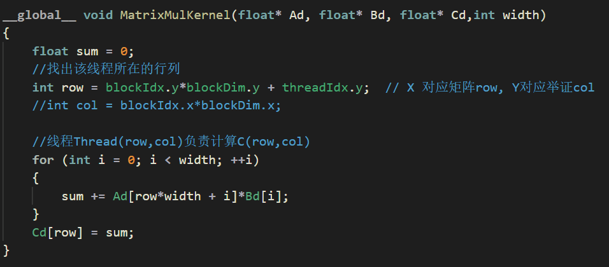
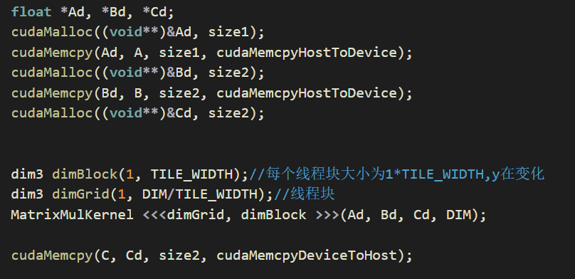
题目二：
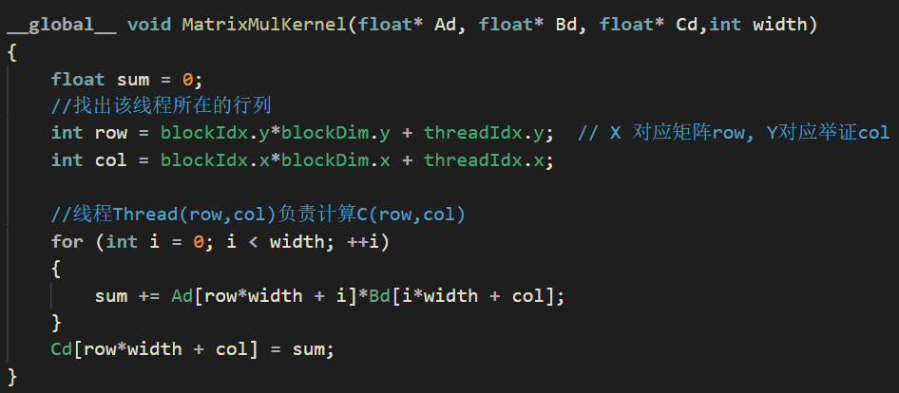
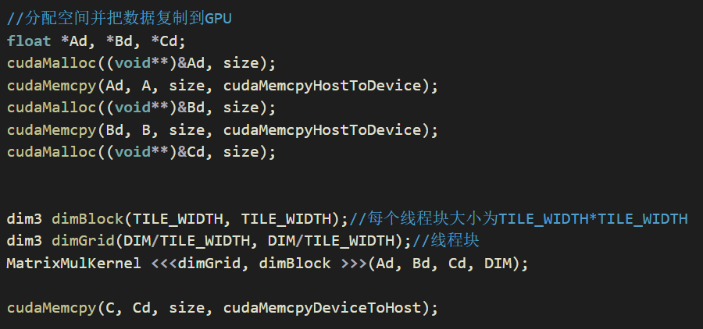

三、结果与分析：
题目一:
取矩阵维度DIM=256，TILE_WIDTH=16
- 串行执行时间: 0.0001531seconds
- GPU matrix用时：0.420704 ms
加速比=0.364
结果反而串行更好，分析原因是因为自己写的矩阵乘向量的CUDA程序没有充分的利用Block和Grid里的资源，即一个Block没有全部用上，导致了许多浪费，所以发而串行程序结果更好。

题目二：
取矩阵维度DIM=256，TILE_WIDTH=32
- 串行执行时间: 0.0053737seconds
- GPU matrix用时：0.753664 ms
加速比=7.13
矩阵乘任务里的加速比计算结果很正常，原因即是写的CUDA代码能够充分利用上一个Block里的所有资源。而自己是先写的题目二，再写的题目一，所以按着题目二的思路再去写题目一时，导致对GPU资源的利用上少有欠缺，性能反而下降。

四、备注（* 可选）：
有可能影响结论的因素：
- Grid内Block的数量
- Block内thread的数量
- 矩阵size
- 代码对于Block和Grid资源的利用是否充分

总结：

通过本次实验，认真学习了CUDA编程的规则，并很好的实现了矩阵乘的并行算法，对于GPU的结构有了更全面、更清晰的认知。

附录（源代码） |  | 算法源代码（C/C++/JAVA描述）  题目一：  #include <stdio.h>  #include <cuda_runtime.h>  #include <device_launch_parameters.h>  #include <stdlib.h>  #define DIM 256 //定义矩阵为DIM*DIM  #define TILE_WIDTH 16  __global__ void MatrixMulKernel(float* Ad, float* Bd, float* Cd,int width)  {  float sum = 0;  //找出该线程所在的行列  int row = blockIdx.y*blockDim.y + threadIdx.y; // X 对应矩阵row, Y对应举证col  //int col = blockIdx.x*blockDim.x;  //线程Thread(row,col)负责计算C(row,col)  for (int i = 0; i < width; ++i)  {  sum += Ad[row*width + i]*Bd[i];  }  Cd[row] = sum;  }  int main(void)  {  float A[DIM][DIM], B[DIM], C[DIM];  //初始化示例数据  for (int i = 0; i<DIM; i++)  {  for (int j = 0; j<DIM; j++)  {  A[i][j] = i+j;  }  B[i] = i;  }  /*  printf("A:\n");  for (int i = 0; i<DIM; i++)  {  for (int j = 0; j<DIM; j++)  {  printf("%.2f ", A[i][j]);  }  printf("\n");  }  printf("B:\n");  for (int i = 0; i<DIM; i++)  {  printf("%.2f ", B[i]);  printf("\n");  }  */  int size1 = DIM*DIM*sizeof(float);  int size2 = DIM*sizeof(float);  //计时  cudaEvent_t start, stop;  float elapsedTime = 0.0;  cudaEventCreate(&start);  cudaEventCreate(&stop);  cudaEventRecord(start, 0);  //分配空间并把数据复制到GPU  float *Ad, *Bd, *Cd;  cudaMalloc((void**)&Ad, size1);  cudaMemcpy(Ad, A, size1, cudaMemcpyHostToDevice);  cudaMalloc((void**)&Bd, size2);  cudaMemcpy(Bd, B, size2, cudaMemcpyHostToDevice);  cudaMalloc((void**)&Cd, size2);  dim3 dimBlock(1, TILE_WIDTH);//每个线程块大小为1*TILE_WIDTH,y在变化  dim3 dimGrid(1, DIM/TILE_WIDTH);//线程块  MatrixMulKernel <<<dimGrid, dimBlock >>>(Ad, Bd, Cd, DIM);  cudaMemcpy(C, Cd, size2, cudaMemcpyDeviceToHost);  cudaEventRecord(stop, 0);  cudaEventSynchronize(stop);  cudaEventElapsedTime(&elapsedTime, start, stop);  printf("GPU matrix用时：%f ms\n",elapsedTime);  cudaEventDestroy(start);  cudaEventDestroy(stop);  //输出结果  /*  printf("C:\n");  for (int i = 0; i<DIM; i++)  {  printf("%.2f ", C[i]);  printf("\n");  }  */  cudaFree(Ad);  cudaFree(Bd);  cudaFree(Cd);  return 0;  }  题目二：  #include <stdio.h>  #include <cuda_runtime.h>  #include <device_launch_parameters.h>  #include <stdlib.h>  #include<windows.h>  #define DIM 256 //定义矩阵为DIM*DIM  #define TILE_WIDTH 32  __global__ void MatrixMulKernel(float* Ad, float* Bd, float* Cd,int width)  {  float sum = 0;  //找出该线程所在的行列  int row = blockIdx.y*blockDim.y + threadIdx.y; // X 对应矩阵row, Y对应举证col  int col = blockIdx.x*blockDim.x + threadIdx.x;  //线程Thread(row,col)负责计算C(row,col)  for (int i = 0; i < width; ++i)  {  sum += Ad[row*width + i]*Bd[i*width + col];  }  Cd[row*width + col] = sum;  }  int main(void)  {  float A[DIM][DIM], B[DIM][DIM], C[DIM][DIM],D[DIM][DIM];  //初始化示例数据  for (int i = 0; i<DIM; i++)  {  for (int j = 0; j<DIM; j++)  {  A[i][j] = i+j;  B[i][j] = i-j;  D[i][j] = 0;  }  }  /*  printf("A:\n");  for (int i = 0; i<DIM; i++)  {  for (int j = 0; j<DIM; j++)  {  printf("%.2f ", A[i][j]);  }  printf("\n");  }  printf("B:\n");  for (int i = 0; i<DIM; i++)  {  for (int j = 0; j<DIM; j++)  {  printf("%.2f ", B[i][j]);  }  printf("\n");  }  */  int size = DIM*DIM*sizeof(float);  //计时  cudaEvent_t start, stop;  float elapsedTime = 0.0;  cudaEventCreate(&start);  cudaEventCreate(&stop);  cudaEventRecord(start, 0);  //分配空间并把数据复制到GPU  float *Ad, *Bd, *Cd;  cudaMalloc((void**)&Ad, size);  cudaMemcpy(Ad, A, size, cudaMemcpyHostToDevice);  cudaMalloc((void**)&Bd, size);  cudaMemcpy(Bd, B, size, cudaMemcpyHostToDevice);  cudaMalloc((void**)&Cd, size);  dim3 dimBlock(TILE_WIDTH, TILE_WIDTH);//每个线程块大小为TILE_WIDTH*TILE_WIDTH  dim3 dimGrid(DIM/TILE_WIDTH, DIM/TILE_WIDTH);//线程块  MatrixMulKernel <<<dimGrid, dimBlock >>>(Ad, Bd, Cd, DIM);  cudaMemcpy(C, Cd, size, cudaMemcpyDeviceToHost);  cudaEventRecord(stop, 0);  cudaEventSynchronize(stop);  cudaEventElapsedTime(&elapsedTime, start, stop);  printf("GPU matrix用时：%f ms\n",elapsedTime);  cudaEventDestroy(start);  cudaEventDestroy(stop);  //输出结果  /*  printf("C:\n");  for (int i = 0; i<DIM; i++)  {  for (int j = 0; j<DIM; j++)  {  printf("%.2f ", C[i][j]);  }  printf("\n");  }  */  cudaFree(Ad);  cudaFree(Bd);  cudaFree(Cd);  return 0;  }

